Муниципальное автономноедошкольное образовательное учреждение

Городского округа «город Ирбит» Свердловской области «Детский сад № 23»

Музыкальный руководитель

Т.М. Бахтина, 1.к.к.

30.01.2025 г.

**«Фестиваль педагогических идей»**

**Тема: «Технология музыкально – речевой игры**

**в музыкальном развитии детей»**

*Цель:*

Развитие музыкальных и творческих способностей дошкольников посредством речевых игр, упражнений, музыкально – ритмических игр, игры на детских музыкальных инструментах

*Задачи:*

- формировать умения и навыки правильного воспроизведения звуков речи;

- способствовать развитию слухового восприятия и внимания на неречевые звуки, динамику и выразительность исполнения;

- развивать способность различать звуки на слух, способность выражать мысли словами, движениями и жестами, развивать воображение

- формировать эмоционально - эстетическое развитие детей и овладение качественно новыми формами коммуникации вовремя музыкально - ритмических движений

Музыка, пение, движения и речь тесно взаимосвязаны.

**Речевые игры** – одна из форм творческой работы с детьми не только в работе логопеда и воспитателя, но и в музыкальном воспитании. Доказано, что музыкальный слух развивается совместно с речевым.

Средства музыкальной выразительности – ритм, темп, тембр, динамика – являются характерными и для речи. Таким образом, использование речевых игр на музыкальных занятиях позволяет детям с младшего возраста овладевать всем комплексом выразительных средств музыки.

Работая в этом направлении, я использую методику *К. Орфа.* Речевые игры, сопровождающиеся движениями, звучащими жестами *(хлопками, щелчками, шлепками и притопами), звуками детских музыкальных инструментов, прекрасно развивает чувство ритма.* Ритм музыки в сочетании с декламацией легче усваивается детьми, а поддержка текста движениями или музицированием способствует лучшему запоминанию, более эмоциональному воспроизведению. Жестикуляция, пластика, мимика в речевых играх побуждают детей импровизировать, раскрывать свой творческий потенциал.

**Речевые игры и упражнения на музыкальных занятиях** могут сопровождаться движениями, звучащими жестами (хлопками, притопами, щелчками, шлепками) и конечно, текстом, стихотворением!

**Практическое задание - Речевые игры:**

1. *«Три весёлых братца», «Летела муха», «2 сороконожки», «Чайничек с крышечкой», «Музыкальное приветствие»* и другие…
2. Музыкальные игры, игры с пением и движением: *«У тебя Д.М. – розовые щёчки», «Малыши - карандаши», «Кулачки», «Лепим Снеговика», «Наши детки в санки сели», «Мы погреемся немножко – мы похлопаем в ладошки»* Игры с предметами: *«Пляска с платочками», «Танец с листочками», «Пляска с погремушками», «Танец с игрушками»* и мн. другие.
3. Большую роль в развитии музыкально – творческих способностей играет использование *детских музыкальных инструментов* – металлофонов, ксилофонов, ложек, колокольчиков, молоточков, различных свистулек, дудочек, шумовых, в том числе и самодельных («шуршалок», «звенелок», «скрипелок»)

**Игра «Матрешки и Петрушка»**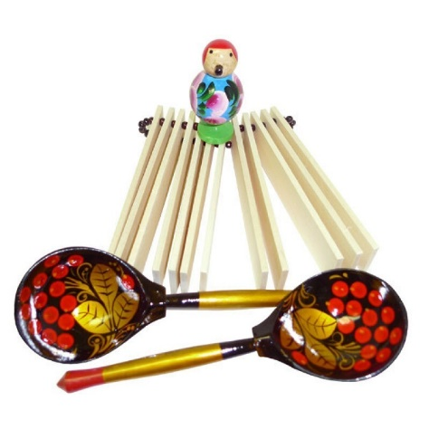

Вот пришли веселые матрешки. Тук – тук! *(ложки)*

Принесли нам расписные ложки.

Тук – тук!

Мы на ложках заиграли.

Туки – туки! Туки – тук!

Наши ложки заплясали.

Туки – туки! Тук – тук – тук!

Вот бежит приятель наш Петрушка,

Трень – трень. *(трещотки и погремушки)*

Он принес ребятам погремушки, Трень – трень.

Погремушки зазвенели –

Трень – трень – трень! *(погремушки)*

Звонко песенку запели – Трень – ди, трень – ди!

Тук – тук, туки – тук, *(молоточки или палочки)*

Трень – трень – трень – ди – трень!

Будет весело играть *(все вместе)*

Наш оркестр целый день!

Использование различных педагогических технологий постоянно обогащает мой педагогический опыт и является эффективным средством развития музыкально-творческих способностей детей дошкольного возраста.

Музыка для ребенка – мир радостных переживаний. Я, как Музыкальный руководитель открываю перед ним дверь в этот мир, помогаю развивать у него способности, и прежде всего эмоциональную отзывчивость.

В итоге, применение на музыкальных занятиях в комплексе передовых технологий и методик обеспечивают разностороннее развитие личности ребенка благодаря тесной взаимосвязи эстетического воспитания с нравственным, умственным, физическим развитием.